В КИЗИЛЮРТОВСКОМ РАЙОНЕ ПРОВЕРЯЮТ ГОТОВНОСТЬ ЖИВОТНОВОДЧЕСКИХ ХОЗЯЙСТВ К ЗИМОВКЕ
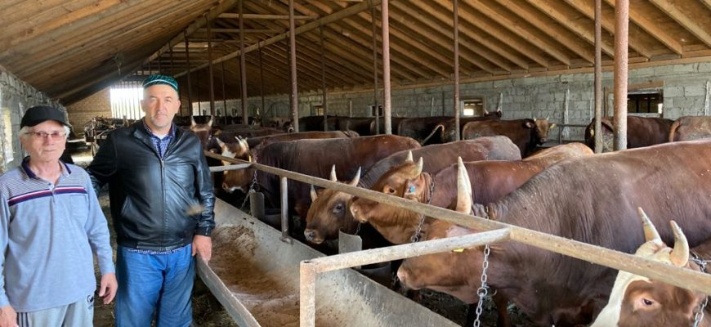ВСЕ НОВОСТИ
В минувшие выходные начальник Управления сельского хозяйства Али Камилов совместно с главным зоотехником УСХ Закарьей Кадиевым посетили ряд сельских хозяйств в Кизилюртовском районе с целью ознакомления с ходом подготовки к предстоящей зимовке скота, кормлением и планами карантинных мероприятий.
Так, первым объектом визита стало крестьянско-фермерское хозяйство «Мурад». По словам владельца КФХ Исламхана Абасова, на сегодняшний день у него содержится 700 голов КРС, из них 320 коров. Всего изготовлено 480 тонн комбикорма.
Также на территории хозяйства ведутся ремонтные работы животноводческих помещений, проводят санитарную очистку, дезинфекционные работы для уничтожения возбудителей инфекционных болезней, дератизацию для борьбы с грызунами, дезинсекцию для истребления насекомых.
Далее работники УСХ посетили КФХ «Нестуров Гаджимурад», на содержании которого находится 3 000 баранов и 350 бычков. На летних пастбищах — 600 КРС, в том числе 450 голов дойных коров и 3 000 голов овцематок. Как отметил сам хозяин хозяйства Гаджимурад Нестуров, на зимовку заготовлено 520 тонн сена.
В СПК «Агрофирма им. У. Буйнакского» селения Стальское подготовка к зиме идёт полным ходом. Глава хозяйства Руслан Хайбулаев — животновод со стажем, у которого содержится 1003 головы КРС, в том числе 450 коров. Руководитель отметил, что для успешного прохождения зимовки и кормления скота в хозяйстве имеется собственная ферма со всеми условиями для стойлового содержания. Заготовлено 600 тонн сена.
Начальник Управления сельского хозяйства Али Камилов положительно оценил работу по подготовке хозяйств к зимовке скота и отметил, что инспекционные выезды будут проводиться ежедневно.
